### *II Всероссийская научная конференция с международным участием*

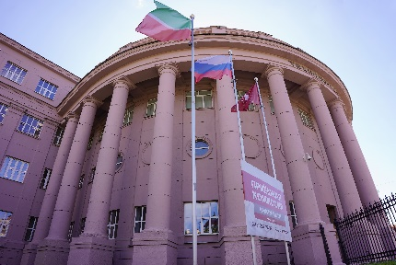

### «ТЕОРЕТИЧЕСКИЕ И ПРИКЛАДНЫЕ АСПЕКТЫ ЭЛЕКТРОХИМИЧЕСКИХ ПРОЦЕССОВ И ЗАЩИТА ОТ КОРРОЗИИ»

### 28-31октября 2025

### г. Казань

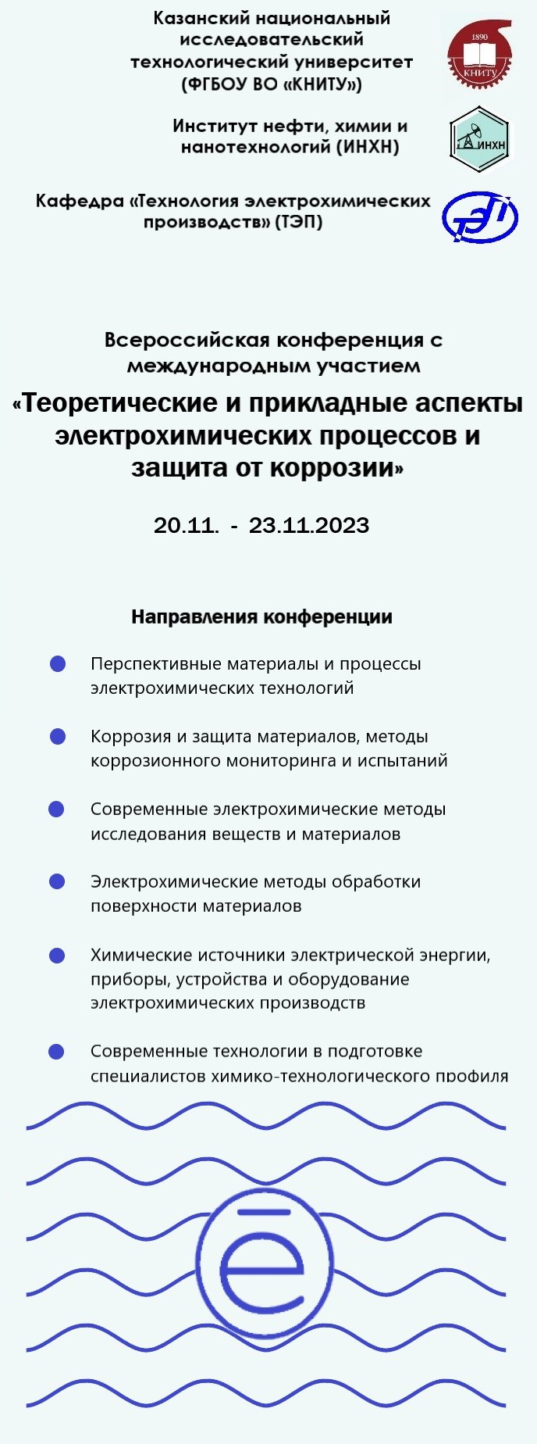

**Министерство науки и высшего**

**образования РФ**

**ФГБОУ ВО «Казанский национальный исследовательский технологический университет»**

**Уважаемые коллеги!**

### 28 -31 октября 2025 года в Казанском национальном исследовательском технологическом университете пройдет

### II Всероссийская научная конференция с международным участием

### «ТЕОРЕТИЧЕСКИЕ И ПРИКЛАДНЫЕ АСПЕКТЫ ЭЛЕКТРОХИМИЧЕСКИХ ПРОЦЕССОВ И ЗАЩИТА ОТ КОРРОЗИИ»

**ОРГАНИЗАЦИОННЫЙ КОМИТЕТ**

**Председатель:** Казаков Юрий Михайлович - д.т.н., ректор КНИТУ, г.Казань,

**Зам. председателя:**

Гильмутдинов Ильфар Маликович – проректор по научной работе и инновациям КНИТУ, г.Казань;

Башкирцева Наталья Юрьевна **-** директор ИНХН КНИТУ, г.Казань;

Дресвянников Александр Федорович - д.х.н., зав. кафедрой ТЭП КНИТУ,г.Казань;

**Отв. секретарь:** Межевич Жанна Витальевна - к.х.н., доцент кафедры ТЭП КНИТУ, г.Казань;

**Секретариат:**

Хайруллина Алина Исмагиловна - к.х.н., доцент АСХиМК КНИТУ, г.Казань;

Кашфразыева Ляйсан Илдусовна - к.х.н., ассистент АСХиМК КНИТУ, г.Казань;

**Члены Оргкомитета:**

Березин Николай Борисович - д.х.н., профессор кафедры ТЭП КНИТУ, г.Казань;

Кадиров Марсил Кахирович - д.х.н., профессор кафедры физики КНИТУ, г.Казань;

Ившин Яков Васильевич - д.х.н., профессор кафедры ТЭП КНИТУ, г.Казань;

Колпаков Михаил Евгеньевич - д.х.н., профессор кафедры АСХиМК КНИТУ, г.Казань;

Плетнев Михаил Андреевич - д.х.н.,зав.кафедрой химии и химичекой технологии ИжГТУ им. М.Т.Калашникова, г.Ижевск;

Ткачева Валерия Эдуардовна - к.т.н., эксперт по защите от коррозии Департамента по управлению безопасностью и эффективностью производственных процессов ООО «Иркутская нефтяная компания», г. Иркутск;

Петрова Екатерина Владимировна - д.х.н., профессор кафедры АХСМК КНИТУ, г.Казань;

Шаехов Марс Фаритович - д.т.н., профессор кафедры ПНТВМ КНИТУ, г.Казань;

Желовицкая Алла Владиславовна - к.х.н., доцент кафедры общей химии и экологии КНИТУ-КАИ, г.Казань;

Виноградова Светлана Станиславовна - к.т.н., доцент кафедры ТЭП КНИТУ, г.Казань;

Григорьева Ирина Олеговна - к.х.н., доцент кафедры ТЭП КНИТУ, г.Казань;

Ситников Сергей Юрьевич - к.т.н., доцент кафедры ИТиИС КГЭУ, г.Казань;

Мавлетов Марат Нафисович - заместитель генерального директора ООО «Инжиниринговая компания «Казанский Гипронииавиапром»,г.Казань.

Хацринов Алексей Ильич – д.т.н., зав. кафедрой ТНВиМ

**ПРОГРАММНЫЙКОМИТЕТ**

**Председатель программного комитета:** Казаков Юрий Михайлович - д.т.н., ректор КНИТУ, г.Казань,

**Сопредседатель программного комитета:** Дресвянников Александр Федорович - д.х.н., зав. кафедрой ТЭП КНИТУ, г.Казань,

**Члены программного комитета:**

Яхваров Дмитрий Григорьевич - д.х.н., чл.-корр. РАН, главный научный сотрудник, ИОФХ им. А.Е.Арбузова Каз. НЦ РАН, г.Казань,

Янилкин Виталий Васильевич - д.х.н., ст.научный сотрудник ИОФХ им. А.Е.Арбузова Каз.НЦ РАН, г.Казань,

Гильмутдинов Юрий Геннадьевич, д.х.н., профессор кафедры физической и коллоидной химии, КНИТУ, г.Казань,

Черник Александр Александрович - к.х.н., заведующий кафедрой химии, технологии электрохимических производств и материалов электронной техники, Белорусский государственный технологический университет, республика Беларусь,г.Минск,

Запевалов Дмитрий Николаевич **-** к.т.н, начальник корпоративного научно-технического центра коррозионного мониторинга и защиты от коррозии ООО «Газпром ВНИИГАЗ», г.Москва;

Вагапов Руслан Кизитович - д.т.н., начальник лаборатории защиты от атмосферной и внутренней коррозии ООО «Газпром ВНИИГАЗ», г.Москва;

Будникова Юлия Германовна - д.х.н., зав. лабораторией электрохимического синтеза, ИОФХ им. А.Е.АрбузоваКаз.НЦ РАН, г.Казань,

Ившин Яков Васильевич - д.х.н., профессор кафедры ТЭП КНИТУ, г.Казань,

Останина Татьяна Николаевна - д.х.н., профессор ФГАОУ ВО «Уральский федеральный университет имени Первого Президента России Б.Н. Ельцина», г. Екатеринбург,

Соловьева Нина Дмитриевна - д.т.н., профессор ЭТИ(филиал) ФГБОУ ВО «СГТУ имени Гагарина Ю.А.», г. Энгельс,

Смирнова НинаВладимировна -д.х.н., профессор кафедры «Химические технологии», Южно-Российский государственный политехнический университет (НПИ) имени М.И. Платова, г. Новочеркасск

Решетников Сергей Максимович - д.х.н., профессор кафедры фундаментальной и прикладной химии УдГУ,г.Ижевск,

Назмутдинов Ренат Равильевич - д.х.н., профессор кафедры неорганической химии имени профессора Н.С.АхметоваКНИТУ,г.Казань,

Амиров Рустэм Рафаэльевич - д.х.н., профессор, заведующий кафедрой неорганической химии КФУ, г.Казань,

Березин Николай Борисович - д.х.н., профессор кафедры ТЭП КНИТУ, г.Казань,

**Уважаемые коллеги!**

Оргкомитет приглашает Вас принять участие в работе II Всероссийской научной конференции с международным участием **«ТЕОРЕТИЧЕСКИЕ И ПРИКЛАДНЫЕ АСПЕКТЫ ЭЛЕКТРОХИМИЧЕСКИХ ПРОЦЕССОВ И ЗАЩИТА ОТ КОРРОЗИИ»**, которая состоится 28-31 октября 2025г. в Казанском национальном исследовательском технологическом университете (ФГБОУ ВО «КНИТУ) – 420015, г. Казань, Республика Татарстан, ул. К. Маркса, д.68, А226 (Круглый зал). Проезд от ж/д вокзала Казань-1 г.Казани автобусом №91,троллейбусом № 7 до остановки «ул.Толстого».

**ОСНОВНЫЕ НАПРАВЛЕНИЯ РАБОТЫ КОНФЕРЕНЦИИ**

* Перспективные материалы и процессы электрохимических технологий;
* Коррозия и защита материалов, методы коррозионного мониторинга и испытаний;
* Современные электрохимические методы исследования веществ и материалов;
* Электрохимические методы обработки поверхности материалов;
* Химические источники электрической энергии;
* Приборы, устройства и оборудование электрохимических производств;
* Современные технологии в подготовке специалистов химико-технологического профиля;
* Лекции ведущих ученых МГУ им.М.В. Ломоносова;
* Стендовые доклады.

**ПРОГРАММА КОНФЕРЕНЦИИ**

В программе конференции планируются пленарные, устные и стендовые доклады. Время докладов на пленарных заседаниях–30 мин., на секционных–10 мин., выступления, дискуссии –5мин. Возможны очные-on-line доклады – 10 мин.

Параллельно с работой секций будут прочтены лекции по ключевым разделам современной электрохимии приглашенным ученым из МГУ им. М.В. Ломоносова.

Участие в конференции – бесплатное.

**Рабочий язык конференции**–русский, возможны доклады и тезисы на английском языке.

Информация об опубликованных статьях размещается в системе РИНЦ. Лучшие доклады будут размещены в журнале из перечня ВАК «Вестник технологического университета».

По итогам конференции состоится конкурс студенческих работ, лучшие работы будут отмечены дипломами победителей. Среди участников-школьников планируется проведение конкурса с вручением грамот и призов победителям.

**Контрольные даты:**

**20 августа 2025** – начало приема заявок на участие и материалов докладов, результаты проверки на плагиат.

**20 октября 2025** – окончание приема материалов докладов.

**28-29 октября 2025** – заезд и регистрация участников.

**28-31октября 2025** – проведение конференции.

**31октября 2025** – подведение итогов конференции, награждение победителей.

**Адрес для переписки и контактные телефоны:**

420015,Россия,Республика Татарстан, г.Казань ,ул. К. Маркса, д.68, КНИТУ-КХТИ.

По всем вопросам обращаться к

Межевич Жанне Витальевне Тел.  8 (843) 231 41 29

Хайруллиной Алине Исмагиловне Тел.8 (954) 060 00 43

Дресвянникову Александру Федоровичу Тел.  8 (843) 231 43 71

E-mail: [kafedratep-knitu@yandex.ru](mailto:kafedratep-knitu@yandex.ru)

Подробная информация о конференции – на сайте [www.kstu.ru](http://www.kstu.ru),

Для участия в конференции необходимо до 20 октября 2025 г. предоставить на электронную почту [kafedratep-knitu@yandex.ru](mailto:kafedratep-knitu@yandex.ru)

1.Заполненную заявку на участие в формате *.doc или *.docx. (Приложение 1). Пример названия файла: Иванов_заявка.docx

2. Оформленные тезисы в формате *.doc или *.docx. Пример названия файла: Иванов_статья1.docx

3. Подтверждение проверки на антиплагиат в формате *.jpeg в системе Антиплагиат (https://www.antiplagiat.ru) (копия результата проверки). Процент оригинальности текста должен составлять не менее 70 %. Название файла: Иванов_антиплагиат.jpeg

По результатам работы конференции планируется издание сборника материалов конференции в электронном виде.

**Правилаоформления**

Материалы докладов объемом 2-3 страницы представляются в электронном виде (по E-mail в текстовом редакторе Word, версия 97-2003 for Windows, расширение*.doc,Word7.0, формулы во встроенном редакторе Equation2.0 или 3.0.). Требования к оформлению текста: формат А4, поля: левое – 1,9 см, правое – 1,9 см, верхнее – 1,9 см, нижнее – 2,4 см, шрифт Times New Roman, 14 кегль, интервал - одинарный, абзац 1,5 см, выравнивание по ширине. Рисунки, таблицы должны быть вставлены в текст и должны содержать названия - 12 пт. Ориентация листа – книжная. Ссылки в тексте оформляются в квадратных скобках. В конце статьи по центру пишется слово – Литература. Источники приводятся в порядке упоминания в тексте и оформляются в соответствии с ГОСТ Р 7.0.100-2018.

Название печатается прописными буквами, шрифт – жирный. Ниже через полуторный интервал строчными буквами – фамилия, имя, отчество автора (ов). Далее через полуторный интервал – полное название организации, город и страна. Затем идет аннотация (5-6 строк), ключевые слова и текст тезисов. В электронном варианте каждая статья должна быть в отдельном файле. В имени файла укажите фамилию первого автора. Фамилия представляющего автора должна быть подчеркнута.

**Материалы конференции будут учтены в Российском индексе научного цитирования (РИНЦ)**

***Работы, опубликованные в материалах международных и общероссийских конференций, засчитываются ВАК РФ при защите диссертаций.***

Приложение 1

В оргкомитет II Всероссийской научной конференции с международным участием

ТЕОРЕТИЧЕСЧКИЕ И ПРИКЛАДНЫЕ АСПЕКТЫ ЭЛЕКТРОХИМИЧЕСКИХ ПРОЦЕССОВ И ЗАЩИТА ОТ КОРРОЗИИ

**ЗАЯВКА НА УЧАСТИЕ**

Ф.И.О. (полностью) _______________________________________

_______________________________________

Место работы с указанием адреса _______________________________________

Должность, ученая степень, ученое звание _______________________________________

_______________________________________

Название доклада________________________

Направление ___________________________

Форма участия (предполагаемая) ОЧНО / ЗАОЧНО / ДИСТАНЦИОННО/(нужное вписать)_______________________________

Телефон:______________________________

Email:_________________________________